**进阶实验 基于小脚丫FPGA开发板的简易CPU设计**

**实验要求**

**实验目的**

基于小脚丫FPGA开发板的简易CPU设计，要求：

1.了解给出的简易CPU工作的原理，包括数据和指令的存取，指令的执行，总线控制方法等；

2.基于给出的部分代码，实现可综合的简易CPU；

3.用LED等显示CPU的8位寄存器内容，对存储的数据进行修改时相应的寄存器会改变。

**实验内容**

1. 仿真理解CPU的行为

查看提供的CPU例程，并在VHDL仿真平台运行此例程，根据仿真得到的波形，再结合代码，理解CPU的行为，分析各个变量的关系，特别是得出当CPU运行结果稳定时累加器的输出。这一步很重要，有助于理解CPU的各类指令的传入、执行的步骤，作为后续的实验内容的基础。

仿真平台的执行脚本为do.py，该脚本的运行依赖于两个软件GHDL和GTKWAVE，在do.py中的29/32，39行分别是这两个软件的安装路径。还未安装软件的同学可按照software/GHDL_GTKWAVE_Install_use_20200907.pptx中的步骤安装两个仿真软件。

1. 将代码改写成可综合电路

修改CPU例程中存储器的代码sram64kx8.vhd，将其改写成可综合电路。现有的存储器的代码是用于仿真的版本，在仿真时从文件sram64kx8.dat读入RAM初始化数据，sram64kx8.dat是文本文件，存放CPU程序仿真时RAM的内容，数据格式是“数据地址+数据内容”。

存储器改成可综合代码时，不需要从文本文件中读入数据，建议在代码中使用初始化数组，直接生成RAM存储器中的数据，这样直接可以省去数据读入的部分。注意，生成的初始化数组应包含所有的64位数据，未在sram64kx8.dat中给出的数据设为0，请勿改动sram64kx8.dat中给出的数据。

1. 将CPU例程运行在实验板上

例程的其他模块均为可综合电路，在存储器代码sram64kx8.vhd改写正确后，可在小脚丫FPGA实验开发板上运行整个CPU例程，开发板的引脚链接要求如下：

1）cpu2system的累加器akku_o (8 downto 0)管脚连接开发板8个的LED(8 downto 1)，从而用LED来监视akku的后8bit信号；

2）cpu2system的复位reset管脚连接开发板的按键，从而用按键控制CPU复位，在按钮按下时CPU复位。

**原理**

例程来自<https://github.com/cpldcpu/MCPU>，这是一个“极简”的CPU，包含4种汇编指令，mcpu.pdf是它的说明，本课程提供的例程对原始版本进行了修改和注释。在实验内容1中仿真运行CPU应得到如图1所示的显示内容。

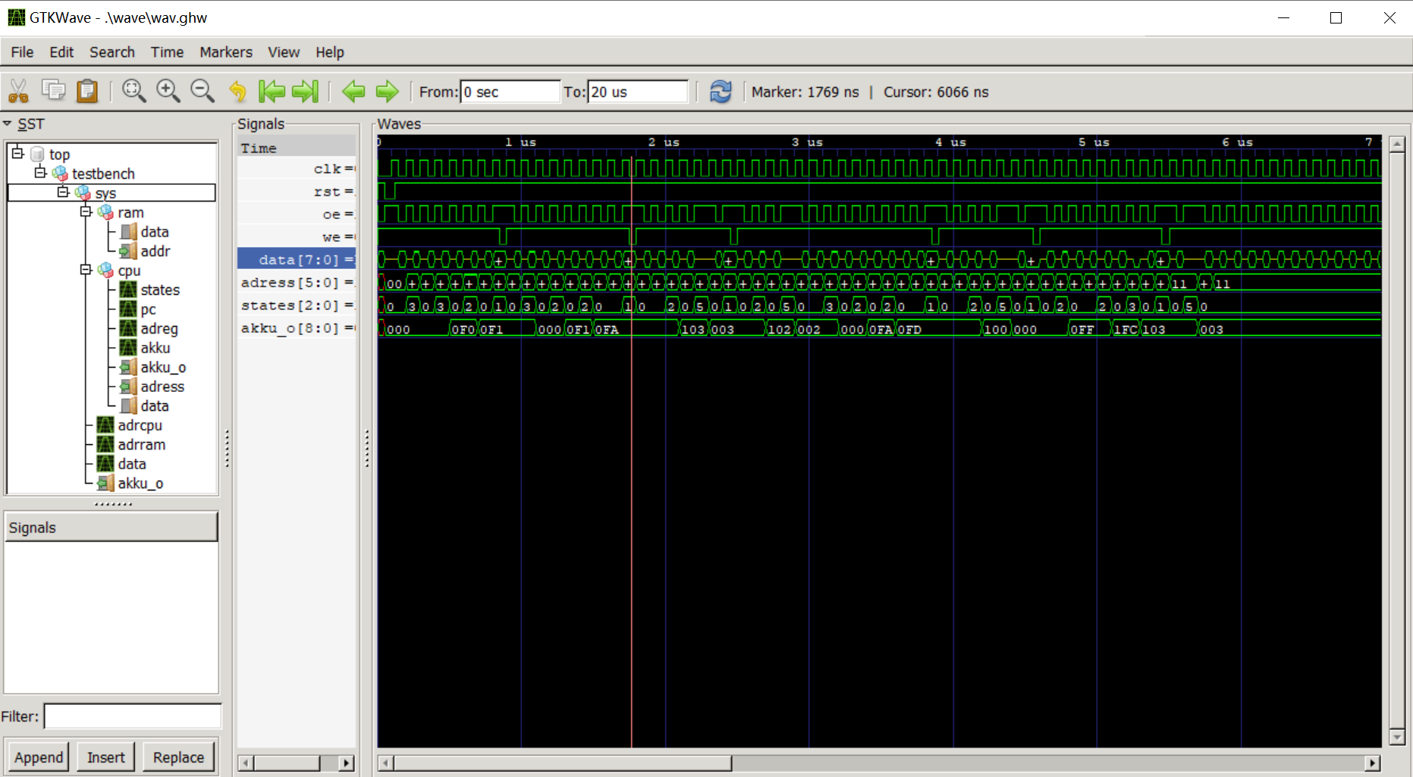

图1CPU例程仿真结果

另外akku是CPU的加法器，CPU程序运行到最后，加法器里的内容固定为某个运算结果，此运算结果显示在8个LED灯上，作为一项实验检查内容。

**实验检测内容**

本实验包括仿真实验和开发板编程，其中基于GHDL和GTKWAVE的仿真结果讨论和对CPU运行原理的理解可在报告中呈现，报告中应包含的内容如下：

1）CPU的信号控制、指令和数据的读取以及数据写入RAM的过程；

2）分析CPU最终运行稳定后，akku中对应的计算结果（提示：计算结果是sram64kx8中某两位数字的数学运算）。

在开发板FPGA编程部分检查的内容如下：

1）检查原始程序的运行结果；

2）现场修改RAM中的特定字节，并重新综合，重新运行CPU，通过检查akku在LED的显示结果，从而确认修改正确。这一检查内容要求学生很好地理解所给CPU的运算。

**评分细则**

1. 分析输出的结果akku以及描述计算的大致过程 2分

2. 根据要求运行CPU，并由LED显示出正确运算结果3分

3. 现场修改CPU代码，更改某些RAM数据，输出正确的运行结果 3分

4. 其他特色扩充，比如扩充运算指令集，实现其他的数学运算（如最小公倍数）等 1~2分

具体的得分点要求如下：

1. 分析输出的结果akku以及描述计算的大致过程（2分）

要求现场口述akku中的结果是如何得到的，包括它的计算输入和大致的计算过程。可以正确描述akku最终结果得2分，不能在现场描述或描述错误，但在报告中正确描述得1分。

2.根据要求运行CPU，并由LED显示出正确运算结果（3分）

3. 现场修改CPU代码，更改某些RAM数据，输出正确的运行结果（3分）

本实验要求较好地理解CPU的运行过程，所以第2~3条检测内容要求在报告中给出testbench的波形，并根据波形对CPU内部的指令和运算过程进行分析。能够得出正确的运行结果，但testbench波形分析错误，第2~3条各得2分；波形分析正确，第2~3条各得3分.

4. 其他特色扩充，比如扩充运算指令集，实现其他的数学运算（如最小公倍数）等（1~2分）

此项不是选做项，前三项检测内容总分为8分，在特色扩充中实现简单的数学运算（如加减乘除）加1分，实现复杂的运算（如最小公倍数）加2分。此项内容同样要求给出正确的testbench波形和分析。